TESTO SCRITTO DI ITALIANO (ESAME)



Tre tipologie di tracce:
- Tipologia A: testo narrativo o descrittivo
- Tipologia B: testo argomentativo
- Tipologia C: comprensione e sintesi di un testo letterario, divulgativo, scientifico.

Attenzione: tutte le tipologie possono essere mescolate in una stessa traccia quindi, ad esempio, potresti trovarti sia a fare una sintesi di un testo che a sviluppare un testo narrativo a partire dallo stesso.

TIPOLOGIA A:

TESTO NARRATIVO E TESTO DESCRITTIVO

La tipologia A dell'esame è composta da due tipi di tracce: il testo narrativo e il testo descrittivo.

IL TESTO NARRATIVO
E’ un tipo di elaborato creativo che ha lo scopo di raccontare lo svolgimento di fatti (che possono essere reali o di tua invenzione), ed è composto da diversi eventi che devono essere collegati fra loro, collocati in uno spazio e in un tempo definiti, e che coinvolgono i personaggi che si vogliono collocare nella storia. La storia e gli eventi raccontati possono essere del tutto frutto della fantasia, reali o verosimili ma, attenzione, non si può scrivere alla rinfusa: prima di cominciare a esporre la storia, è bene costruire uno schema da seguire e di non dimenticare nessuno degli elementi fondamentali del testo narrativo:
Narratore: colui che racconta gli eventi, in questo chi scrive il testo
Tempo: cioè in quale periodo è ambientata la storia (passato, presente o futuro).
Durata: quanto dura la storia che stai raccontando? Anni, giorni, ore o minuti.
Personaggi: tutti le figure principali che vuoi coinvolgere nella storia, come protagonista, antagonista e personaggi secondari.
Luogo: dove è ambientato? Puoi essere un posto noto oppure inventato.
Storia: gli eventi devono essere legati tra loro, anche da rapporti di causa-effetto.
Punto di vista: questa è la prospettiva con cui si raccontano i fatti e che stabilisce il tipo di narratore

SCHEMA
Una volta individuato l'argomento del testo narrativo, bisogna cominciare a costruire la storia ma prima è necessario fare uno schema per raccogliere tutte le idee. Impostare prima di tutto la struttura del nostro racconto, ci permetterà di non perderci lungo il racconto degli eventi e ci aiuterà a dare il giusto spazio a ciascuna vicenda e a ciascun personaggio. La prima cosa da fare è capire in quale modo vogliamo raccontare gli eventi e qui si hanno due scelte: approccio lineare o alterato.
- Approccio lineare: se si vuole raccontare i fatti nell'ordine cronologico con cui sono avvenuti, si usa la tecnica della fabula che si divide in tre elementi principali:
- esordio - l'evento che si sceglie di raccontare all'inizio della storia e che dà il via al tuo racconto;
- la parte centrale in cui si sviluppa il tuo racconto;
- la conclusione.

- Approccio alterato: si può scegliere di raccontare la storia senza usare un ordine cronologico e usare la tecnica dell'intreccio, cioè alternando nel racconto momenti diversi all'interno della storia.

STRUTTURA DEL TESTO NARRATIVO
Adesso arriva il momento di costruire la struttura del testo narrativo, ovvero il punto di partenza, il percorso e la fine del racconto che ci farà da guida durante la scrittura:
- Introduzione/inizio: in questa parte dobbiamo presentare l'evento iniziale, la vicenda a partire dalla quale vogliamo sviluppare il nostro racconto. In questa fase devi rispondere alle domande: quando? Chi? Con chi? Dove?
- Sviluppo: si spiega che cosa è successo, le ragioni per cui è accaduto un determinato evento.
- Conclusione: le conseguenze e i sentimenti dei personaggi.
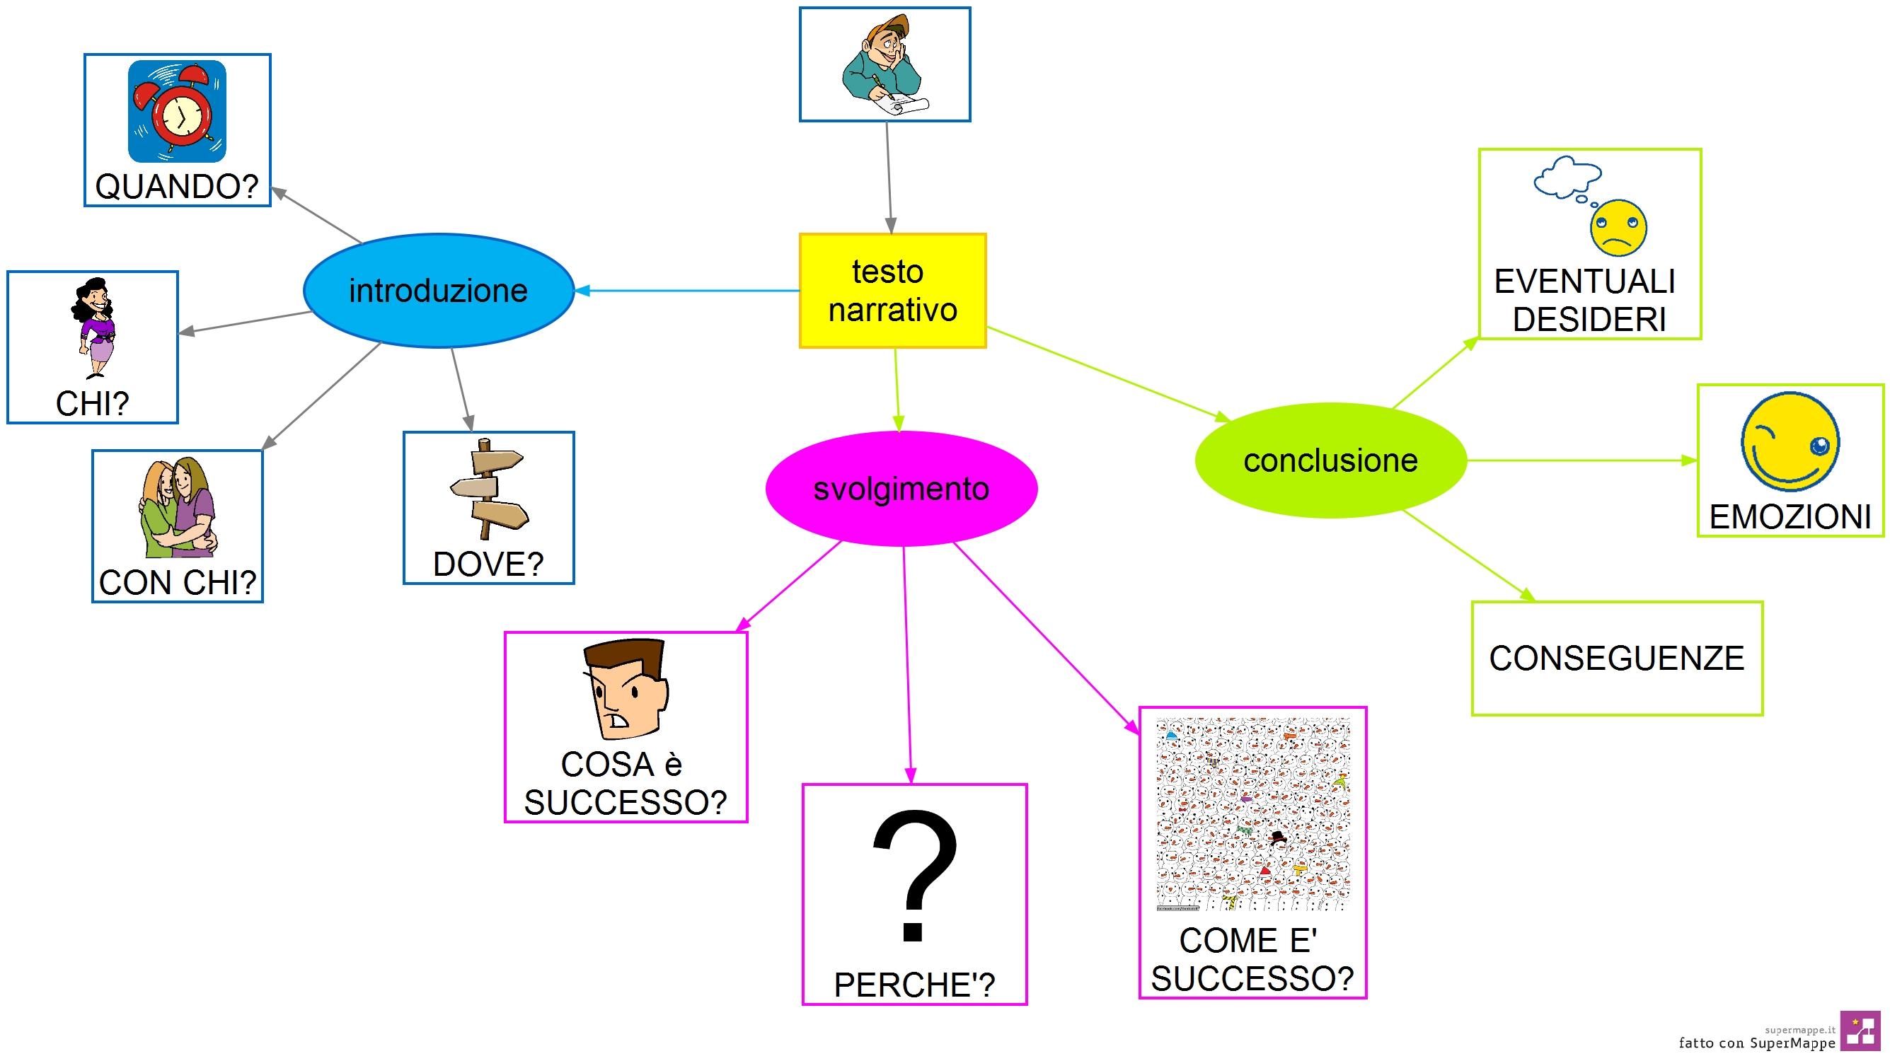
METTITI ALLA PROVA:
  - COME SI SVILUPPANO GLI EVENTI?
  - QUALI SONO LE CIRCOSTANZE, I LUOGHI, I PERSONAGGI ( SISTEMA DEI PERSONAGGI), LE LORO INTENZIONI?
  - COME SI POSSONO ORDINARE GLI EVENTI?
  - COME EVIDENZIARE I PASSAGGI PIU’ IMPORTANTI E CREARE I MOMENTI DI SPANNUNG PER INTRODURRE GLI EVENTI SUCCESSIVI?
  - DA QUALE PUNTO DI VISTA SI VOGLIONO NARRARE GLI EVENTI?
  - A CHI e’ DESTINATA LA NARRAZIONE?

CONSIGLI PER LA NARRAZIONE
  - Inserire nella narrazione alcune descrizioni, purché siano brevi e ben legate al fatto narrato.
  - La narrazione deve riguardare un fatto reale o realistico, il più verosimile possibile.
  - Occorre individuare bene lo scopo della narrazione: divertire, spaventare, riferire obiettivamente un fatto di cronaca...
  - Allo scopo della narrazione si deve adeguare il tono del racconto (umoristi co, drammatico, obiettivo e distaccato, satirico, polemico...
  - La narrazione è determinata anche dal destinatario: occorre tener presente a chi ci rivolgiamo per selezionare quegli elementi adatti al suo interesse, al suo livello di comprensione, agli elementi già in suo possesso in relazione ai fatti narrati.
  - Occorre tener ben presenti nella narrazione tutti i protagonisti che sono interessati al fatto o alla situazione che si presenta. Naturalmente si dedica al protagonista uno spazio maggiore, ma anche gli altri devono avere il loro ruolo ben preciso .
  - La narrazione può essere usata in un tema argomentativo, quando vogliamo raccontare un esempio pertinente con la nostra tesi e adatto per dimostrare la sua validità. Il racconto, anche in questo caso, deve avere un taglio ridotto ed essenziale, funzionale al discorso di fondo
  - Rispettare la fabula o l'intreccio e tutte le regole ad esse connesse

Come possono essere formulate le tracce

Diversi possono essere gli ambiti da cui l’insegnante può trarre utili spunti per formulare una traccia, in primo luogo le esperienze di studio: la letteratura, la storia, le scoperte scientifiche, le vite di personaggi famosi (scrittori, artisti, scienziati, sportivi) possono essere argomenti per un racconto che abbia uno scopo prevalentemente divulgativo. La narrazione può trarre spunto da un aneddoto personale o dalla vita familiare, da una vicenda che riguardi il contesto in cui le alunne e gli alunni vivono, con lo scopo di trasmetterne la memoria, di alimentare un ricordo, di condividere un’esperienza significativa. Possono esserti offerti testi letterari per la scrittura di racconti riconducibili a generi narrativi diversi (per es. racconto realistico o fantastico) il cui carattere espressivo potrà essere arricchito dalla presenza di inserti descrittivi. Le tracce d’esame – che possono essere presentate attraverso un breve testo di carattere letterario (che serva da spunto), una frase chiave, un’immagine – devono contenere indicazioni precise relative alla situazione (contesto), all’argomento (tematica), allo scopo (l’effetto che si intende suscitare), al destinatario (il lettore a cui ci si rivolge). Tali indicazioni non dovranno essere percepite come una limitazione della libertà ideativa quanto piuttosto come strumenti che, insieme alla correttezza linguistica, aiutino ad indirizzare la creatività delle alunne e degli alunni verso una migliore e più efficace forma espressiva.

IL TESTO DESCRITTIVO

Il testo descrittivo ha lo scopo di fornire al lettore la visione di una persona, di un oggetto, di un ambiente, di una situazione, di fenomeni reali o immaginari. La descrizione può avere carattere oggettivo oppure soggettivo: si può descrivere un personaggio o un luogo per come appare, senza considerazioni di carattere personale; in alternativa l’oggetto può essere invece filtrato attraverso il punto di vista e il sentimento dell’autore.

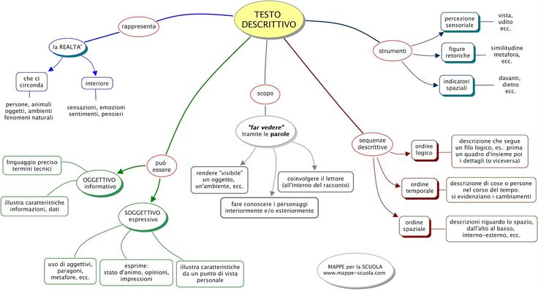

CONSIGLI PER LA DESCRIZIONE

  - Occorre usare molta cura nella scelta degli aggettivi e dei verbi, perché le parole che noi usiamo sono infinitamente lontane dalla realtà che vogliamo descrivere. Per un pittore o per uno scultore e' molto più facile rappresentare la realtà perché ha a disposizione colori e forme che possono avvicinarsi meglio a quelli reali. Le parole invece sono lettere e suoni, lontanissimi dalle cose e dalle persone descritte, perciò un bravo scrittore deve saperli usare bene, per colmare questo abisso fra la pagina scritta e la realtà: si devono cercare quelle parole e quei suoni che meglio si adattano con le nostre immagini e le nostre impressioni, come se il lettore non potesse veder mai la cosa che noi gli descriviamo e la dovesse conoscere solo attraverso le nostre parole.

  - La nostra ricostruzione sarà più credibile se ricorriamo a tutti i nostri sensi percettivi: non solo le impressioni visive, ma anche quelle uditive, olfattive, tattili e se possibile gustative.

  - Inoltre è utile procedere come se si avesse una telecamera che può muoversi da tutte le parti, in un movimento graduale e progressivo, sempre ordinato.

  - I tempi dei verbi sono al presente, perché si immagina che la descrizione sia valida ancora oggi. Se invece si vuole sottolineare il fatto che il tempo ha trasformato quel paesaggio, quella cosa o quella persona si mettono i verbi all'imperfetto, e si calca la differenza fra il passato e il presente in un confronto continuo.

  - Tenere presente che la descrizione soggettiva cambia se cambia il soggetto o l'osservatore. Quindi non essere troppo assoluti nelle nostre affermazioni, ma dire sempre "mi sembra, ho l'impressione, direi che..."

  - La descrizione deve contenere sempre il sentimento che suscita in noi.

Come possono essere formulate le tracce

Nella traccia devono essere ben esplicitate situazione, argomento, scopo, destinatario, tenendo presente che la funzione orienta il carattere della descrizione: oggettiva per la funzione informativa, soggettiva per la funzione espressiva, oggettiva o soggettiva per la funzione persuasiva. Uno stesso argomento può essere quindi declinato in modi diversi. Gli spunti possono essere tratti dalle esperienze di vita degli alunni (la scuola, la famiglia, gli amici, la città, un viaggio ecc.), o anche dalla visione di un’immagine (un dipinto, una foto, un paesaggio reale o immaginario ecc.). È importante che la traccia sia chiara nelle sue richieste e che lasci spazio ad una certa libertà di scelta per permettere alle alunne e agli alunni di esprimere la propria creatività.
TIPOLOGIA B:
TESTO ARGOMENTATIVO

Questo tipo di tema chiede di affrontare un argomento, un fatto attuale, o esplicitare la propria opinione. Per sviluppare il testo argomentativo, si può partire da un brano fornito o da una questione contenuta nella traccia. Si dovrà dimostrare la propria opinione, citando anche altri autori e documenti di propria conoscenza. Potrà essere presentata inoltre presentare anche una contro - argomentazione.
Il testo argomentativo è un elaborato in cui l'autore espone la propria opinione (anche chiamata tesi) riguardo a un problema o un fatto, e la si sostiene attraverso argomentazioni (appunto) logiche e dati di supporto. Si presentano inoltre le opinioni opposte (cioè le antitesi) e si confutano, in modo da riaffermare la propria tesi o posizione.
Occorre leggere perfettamente la consegna e tutte le eventuali informazioni aggiuntive (documenti, dati, indicazioni) che ti saranno fornite per farsi un'idea dell'argomento e capire la tua posizione sul tema che si andranno a trattare.

Non si può scrivere alla rinfusa ma ci si deve accertare di non dimenticare tutti gli elementi fondamentali di un testo argomentativo:
- Introduzione: nella parte iniziale del testo argomentativo si devono presentare l'argomento centrale dell'elaborato o il problema di cui si vuole parlare.
- Esposizione della tesi: questa è la parte in cui vengono esposte le proprie opinioni rispetto all'argomento introdotto precedentemente;
- Argomenti a favore della tesi: si deve prendere spunto dalla propria conoscenza dell'argomento e dai documenti che sono stati forniti. Attenzione, più sono forti e valide, più la propria tesi sarà inconfutabile e si sarà più convincenti;
- Presentazione e argomentazione dell'antitesi: in questa parte si dovrà pensare e formulare le obiezioni alla propria tesi, le opinioni opposte a quelle esposte nei due passaggi precedenti e si dovranno portare delle prove a sostegno delle obiezioni;
- Confutazione dell'antitesi (in cui si spiegheranno i motivi per cui le obiezioni alla propria tesi sono infondate);
- Conclusione: viene confermata la tesi ed esposti i suggerimenti per il problema (attenzione, devono essere suggerimenti attuabili e sensati!).
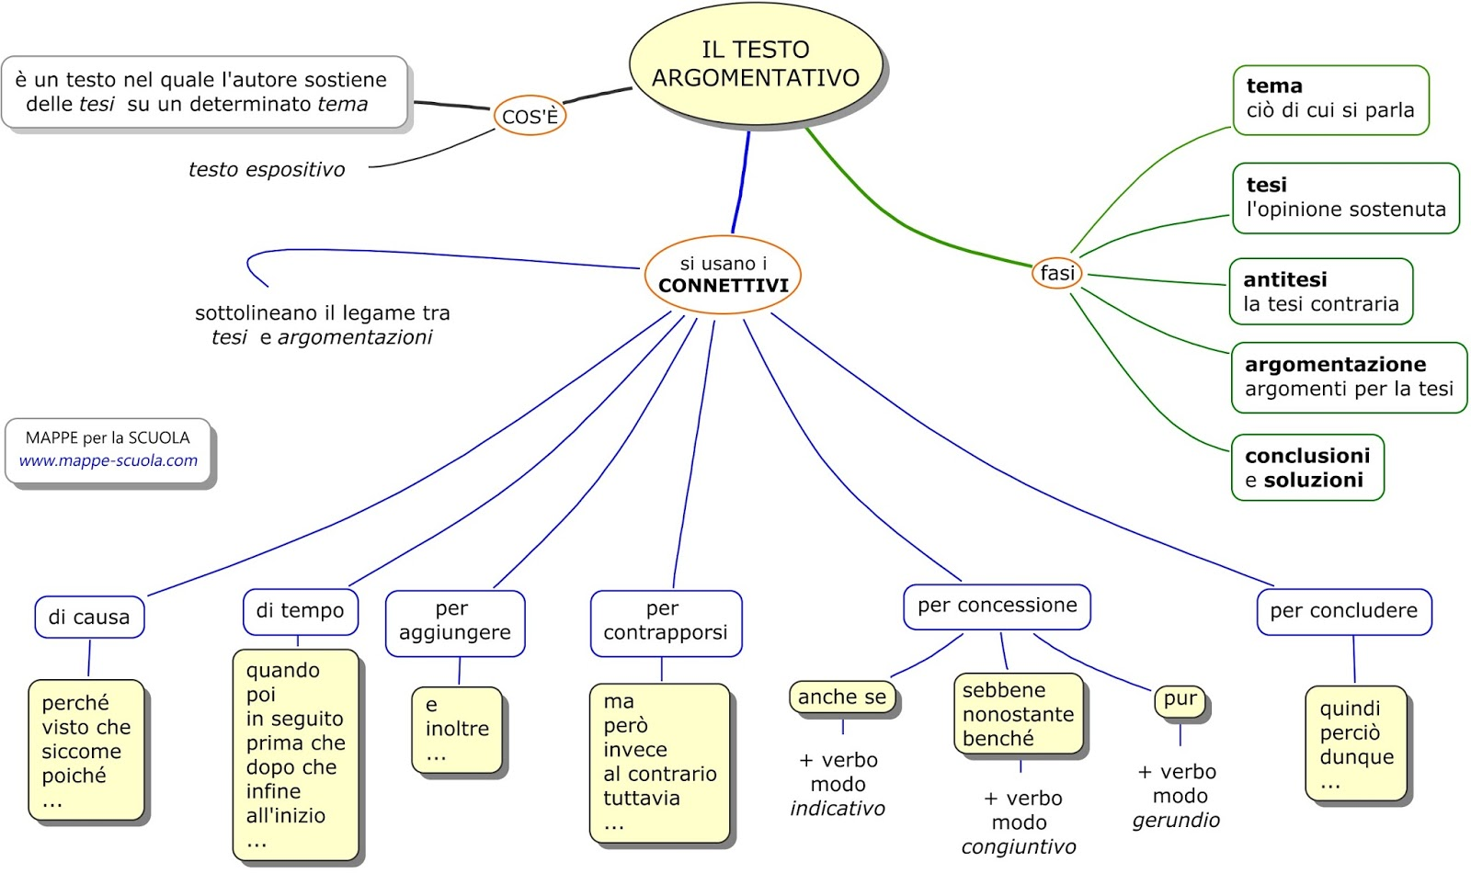
METTITI ALLA PROVA

  - QUAL E’ IL TEMA DI CUI SI DISCUTE/ IL PROBLEMA DA RISOLVERE?
  - QUAL E’ LA TESI INIZIALE/L’OPINIONE DELL’ALTRO/LA SUA SOLUZIONE?
  - QUAL E’ IL RAGIONAMENTO CHE IO VOGLIO SOSTENERE/LA MIA SOLUZIONE?
  - QUALI ARGOMENTI (dati, esempi….) HO PER SOSTENERE LA MIA TESI?
  - COME LI ORGANIZZO? COME LI PORTO A CONCLUSIONE?
  - COME TRAGGO LE CONCLUSIONI GENERALI?

IL LESSICO DELL’ARGOMENTAZIONE

- ARGOMENTO = tema, oggetto di una discussione
- ARGOMENTARE = capacità di presentare varie idee concatenate logicamente
- ARGOMENTAZIONE = procedimento attraverso il quale si sostiene un’opinione
- RAGIONARE = usare la facoltà della ragione per giungere a delle conclusioni, partendo da determinate premesse
- RAGIONAMENTO = qualsiasi discorso inteso a dimostrare qualcosa o a convincere qualcuno, con un procedimento mentale logico
- LOGICA = ordine e coerenza fra le idee di un ragionamento, concatenate e sviluppate secondo le modalità della deduzione (dall’universale al particolare) e dell’induzione (viceversa)
- DIALOGO = conversazione fra due o più persone, sia futile ed occasionale, sia affrontata di proposito intorno ad un tema preciso
- DISCUSSIONE (con sinonimi) = dibattito fra due o più persone, ciascuna delle quali interviene esprimendo la propria opinione
- DIALETTICA = arte della discussione, capacità di discutere, tenendo testa all’interlocutore
- TESI = opinione, idea che si vuole sostenere e dimostrare nel corso del tema o della discussione
- ASSERZIONE = argomento a sostegno della tesi, idea che motiva la tesi, che è la causa della tesi (perché)
- OBIEZIONE = idee contrarie alla tesi di chi parla (però)
- GIUSTIFICAZIONE = idee di vario genere, utili a sostenere le asserzioni (infatti)
- CONFUTAZIONE = idea capace di abbattere l’obiezione, dimostrandone in modo pertinente e preciso la fragilità, la parzialità, la falsità
- PREMESSA = presentazione del problema che si affronterà nella discussione, visione d’insieme della situazione generale
- CONCLUSIONE = chiusura della discussione, possibilmente con la sottolineatura della tesi
Come possono essere formulate le tracce

Sarà richiesto di sviluppare un testo argomentativo nel quale, dati un tema in forma di questione o un brano contenente una tematica specifica, esporrà una tesi e la sosterrà con argomenti noti o frutto di convinzioni personali. Il testo dovrà essere costruito secondo elementari procedure tipiche del testo argomentativo, eventualmente con l’esposizione di argomenti a favore o contro. Il lessico dovrà essere appropriato, e lo sviluppo rigoroso e coerente. Nella traccia dovranno essere richiamate caratteristiche e procedimenti propri dell’argomentare. L’argomentazione scritta può assumere forme diverse, fra cui:
- dialogo tra due interlocutori con opinioni diverse che si confrontano su un tema ben definito;
- sviluppo di una tesi data rispetto alla quale si chiede di contro-argomentare;
- redazione del verbale di una discussione che deve portare a una decisione;
- riscrittura di un breve testo argomentativo conseguente alla assunzione di un punto di vista diverso rispetto a quello dato nel testo di partenza.

TIPOLOGIA C:
COMPRENSIONE E SINTESI DI UN TESTO LETTERARIO, DIVULGATIVO, SCIENTIFICO, ANCHE ATTRAVERSO RICHIESTE DI RIFORMULAZIONE

Riscrivere un testo è attività particolarmente efficace per lo sviluppo di abilità linguistiche tra loro complementari: lo è innanzitutto per lo scrivere (si impara a scrivere dallo ‘scrittore esperto’; si impara a scrivere da modelli); lo è subito dopo per il leggere e il capire. Queste due ultime abilità richiedono che si sappiano riconoscere e mettere in rapporto gerarchico le informazioni, individuare lo scopo di un testo e la forma che lo caratterizza.
L'attività di riscrittura di un testo può assumere forme diverse quali ad esempio:
- la riscrittura parafrastica per allargamento, in particolare di un testo poetico;
- la riscrittura riassuntiva, per riduzione;
- la riscrittura plurima per sintesi sempre più stringenti;
- la riscrittura con selezione delle informazioni.
La riscrittura è un'attività molto complessa per l’impegno che richiede e per i vincoli che impone ed è propedeutica all’affinamento delle tante scritture che lo studente dovrà affrontare nel corso degli studi e, in prospettiva, nella vita professionale. Una prova del genere rappresenta anche un'occasione per verificare l'effettiva comprensione di un testo dato, attraverso domande a risposta chiusa che propongano affermazioni ricavate dal testo, secondo l'alternativa vero/falso o attraverso domande a risposta multipla.
Come possono essere formulate le tracce

Dato un testo letterario – una poesia o un breve testo narrativo – si dovrà dimostrare, attraverso una corretta riscrittura, di averne colto il senso globale. Si dovrà inoltre essere in grado di sviluppare una breve analisi riferita alle scelte lessicali, all’uso della sintassi, alle tecniche usate dall’autore per coinvolgere il lettore. Nel caso di un testo poetico, si devono individuare alcune tra le più note e frequenti figure retoriche. Nel caso di un testo di divulgazione scientifica o di manualistica scolastica o di cronaca o commento giornalistici, lo studente dovrà farne un breve riassunto dopo averne valutato e selezionato le informazioni. Molto opportuna può essere la richiesta di scandire il testo in macrosequenze, assegnando un titolo a ciascuna di esse.

PROVA STRUTTURATA IN PIÙ PARTI, RIFERIBILI ALLE TIPOLOGIE A), B), C).

In questo tipo di prova lo studente è chiamato a dimostrare globalmente le competenze necessarie per la gestione dei testi: lettura e comprensione, individuazione di gerarchie nelle informazioni contenute, analisi della lingua e del lessico, abilità nel riformulare un testo e nel realizzare una produzione scritta autonoma in relazione a un genere testuale, una situazione, un argomento e uno scopo. La prova può avere come punto di partenza un testo letterario o non letterario e si compone di più sezioni: presentazione del testo, domande per verificarne la comprensione, riscrittura del testo o di sue parti, produzione autonoma di tipo narrativo, descrittivo o argomentativo a partire da argomenti presenti nel testo.

